Утвержден
Рассмотрен на педагогическом совете от 02.09.2022 г.
Протокол № ________

Приказ по школе № 03-03/ 208
от « 02» 09. 2022г.
Директор школы: В.Е. Мусатов_________

План «Средней школы № 66»:

Муниципальная ресурсный центр

"Повышение эффективности кадетского образования путем взаимодействия муниципальных образовательных учреждений", приказ департамента образования мэрии города Ярославля №761 от 26.08.2021
на 2022-2023 учебный год

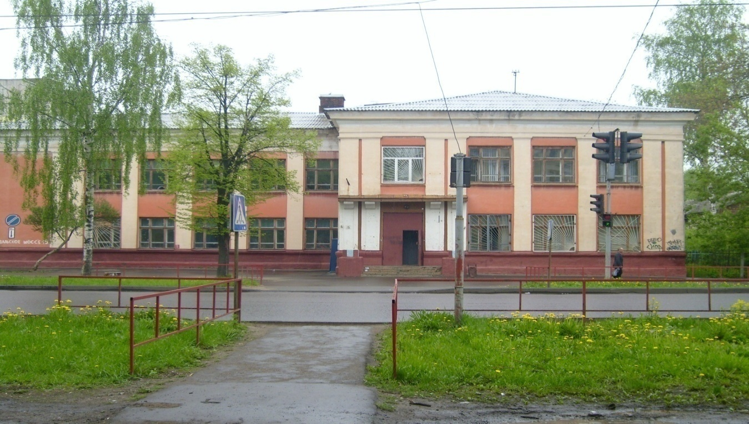
г. Ярославль

Пояснительная записка.
1. Актуальность проблем нравственно-патриотического воспитания
События настоящего времени подтверждают, что нестабильность экономической сферы, социальное расслоение общества, падение духовных ценностей оказали негативное влияние на общественное сознание взрослых и детей. Резко снизилось воспитательное воздействие российской культуры, искусства и образования как важнейших факторов формирования патриотизма. В общественном сознании получили широкое распространение равнодушие, цинизм, агрессия, неуважительное отношение к государству, национализм. Проявляется устойчивая тенденция падения престижа военной и государственной службы. Стала всё более заметной постепенная утрата нашим обществом традиционно российского патриотического сознания, которое испокон веков отличало наш народ от других. В этих условиях очевидна актуальность решения проблемы воспитания патриотизма как на уровне государства, так и на уровне отдельно взятого воспитательного учреждения.
Патриотическое воспитание подрастающего поколения всегда являлось одной из важнейших задач педагогики, ведь детство и юность – самая благодатная пора для привития чувства любви к Родине. Под патриотическим воспитанием понимается систематическая и целенаправленная деятельность по формированию у детей высокого патриотического сознания, чувства верности к своему Отечеству, готовности к выполнению гражданского долга и конституционных обязанностей.
2. Цель данного планирования - создание класса военно-патриотической направленности, под эгидой Росгвардии РФ .
- путем создания условий для формирования личности гражданина и патриота России с присущими ему ценностями, взглядами, ориентациями, установками, мотивами деятельности и поведения. _______________________________________________________________
[ Первоначальная подготовка учащихся 1-го класса к принятию клятвы кадета и открытию кадетского класса под эгидой Росгвардии Федеральной службы войск национальной гвардии РФ.
Историческая справка - Росгвардия - Вооруженные формирования, предназначенные для поддержания порядка, обеспечения государственной и общественной безопасности, охраны объектов, являются необходимым атрибутом государственной власти. При этом в разных странах они могут именоваться по-своему, иметь различные формы организации, отличаться некоторыми функциями и особенностями, возможностями боевого и оперативного использования, степенью правового регулирования их служебной деятельности, являясь продуктом исторического развития и складывавшихся общественных отношений.
Указом Президента Российской Федерации В.В. Путина от 5 апреля 2016 г. № 157 «Вопросы Федеральной службы войск национальной гвардии Российской Федерации» в целях обеспечения государственной и общественной безопасности, защиты прав и свобод человека и гражданина был создан новый орган федеральной исполнительной власти – Федеральная служба войск национальной гвардии Российской Федерации (далее – Федеральная служба, Росгвардия) ].
______________________________________________
Задачи работы:
1. Духовно-нравственный аспект. Патриотическое воспитание.

- Формирование и развитие интереса к своей родословной, познание своих семейных корней.
- Бережное отношение к старшему поколению, к семейным традициям.
- Воспитание культуры семейных отношений и ценностей.
- Развивать эмоциональную и волевую сферы.
- Изучать личностные качества обучающихся.
- Содействовать формированию классного коллектива и созданию в нём нравственно и эмоционально благоприятной среды для развития.
2. Культурно-исторический аспект.

- Изучение истории, культуры, быта, традиций России.
- Изучение истории родного края, его настоящего и будущего.
- Формирование чувства национальной гордости и самосознания, способности жить с людьми других культур.
3. Гражданско-правовой аспект.

- Изучение военной истории России, Дней воинской славы, воинских традиций русской армии.
- Воспитание уважительного отношения к трудовым и боевым подвигам русского народа с древних времён и до наших дней.
3. Основные принципы работы:
- системность и последовательность;
- сознательность и активность;
- индивидуальный подход;
- комплексное воздействие на ребёнка;
- сотрудничество воспитателя, ребёнка и родителей.
4. Согласно цели и задачам работы выделяются несколько тематических (теоретических ) блоков:
I. «Моя родословная».
II. «Люби и знай родной свой край».
III. «Моё Отечество».
IV. «Я гражданин России».
V. Проведение практических занятий, согласно заключенным договорам о сотрудничестве с учреждениями дополнительно образования детей.

5. Сроки реализации плана: 1 учебный год (1-ый класс).
Переход и продолжение во 2-ом классе .

К концу первого класса нам необходимо сформировать кадетский коллектив, без обидчиков, хулиганов, без лентяев.
Первая стадия развития коллектива по А.Н. Лутошкину «Песчаная россыпь» (1-2 класс). Постепенно двигаться ко второй стадии «Мягкая глина» (2-3 класс).

6. Формы и приемы реализации плана работы.
Предполагается проведение групповых, подгрупповых и индивидуальных занятий. Занятия должны носить пролонгированный характер (теоретическое занятие – закрепление материала практическим путём) .
В качестве методов работы были выбраны следующие: рассказ воспитателя, этические беседы, наблюдение, коллективные творческие дела, устный журнал, игры, педагогический эксперимент, уроки нравственности, метод разъяснения (эмоционально-словесное воздействие, пример, фиксирование результатов воспитания,
- практические занятия (практикумы, различные формы познавательных конкурсов, изобразительная деятельность, ручной труд, выставки и др.) .
7. Ожидаемые результаты.
В ходе реализации данного планирования у детей должны быть сформированы следующие начальные умения и навыки:

- осознание детьми высших семейных ценностей, нравственных идеалов, ориентиров, способность руководствоваться ими в реальной жизни;
- знание основных аспектов истории, культуры, быта, традиций русского народа, развитие стремления к изучению истории родного края;
- знание основных государственных символов, соблюдение норм правового государства, появление начальных знаний детьми о гражданском долге и конституционных обязанностях;
- знание основных аспектов военной истории России, имена героев всех времён, памятных дат воинской славы, сформированности уважения и гордости за Родину и народных героев.
- овладение начальными приемами танцевального искусства;
- на первых этапах спортивной тренировки юных каратистов техническая подготовка и контроль строятся на усвоении основного состава элементарных технических навыков , доводя их до уровня тонко отточенных по форме движений.

На итоговых занятиях будут проходить открытые показательные выступления кадетского хореографического коллектива , который создан на базе ДК «Магистраль», открытое занятие обучающихся в секции Каратэ –до (на базе ДК «Магистраль»), а также продемонстрировать умения, которые получили дети в течение этого учебного года на практических занятиях в Детском морском центре имени Ф.Ф. Ушакова, и торжественное открытие программы посвящения в кадеты – хоровым выступлением 1-го класса.

8. Календарно-тематический план .

№ п\п | Тема занятий | Сроки реализации | Ответственные
 |  | Сентябрь
1. | 1. Диагностические мероприятия с целью выяснения степени осведомлённости по тематике планирования.  2. «Семья – людей святой оплот».  3. Моя родословная.  4. Семейные традиции. | 1 раз в неделю | Классный руководитель  Педагог-психолог
 | 5. Заключение договора с Детским морским центром имени Ф.ф. Ушакова | Проводятся еженедельные занятия по отдельному графику | Преподаватель детского морского центра
 | 6. Заключение соглашения о совместном сотрудничестве  С ДК «Магистраль». | Проводятся еженедельные занятия по отдельному графику в течение уч.года | Два преподавателя –  - хореограф  - руководитель секции Каратэ-до
 |  | Октябрь.
2. | 1. «Мамочка любимая, нет тебя милей».  2. «Семья – убежище души».  3. «Согласие да лад- в семье клад».  4. «Семья дороже всего».  5. Строевая подготовка.  6. Сборка и разборка автомата Калашникова.  7. Обучение основ военной дисциплины | 1 раз в неделю | 1-4. Классный руководитель.  5-7. Преподаватели детского морского центра им. Ф.Ф. Ушакова
 | Хореография | 2 р. в неделю в течение всего года | Два преподавателя –  - хореограф  - руководитель секции Каратэ-до
 | Каратэ-до | 2 р. в неделю в течение всего года
 | Хор | 2 часа в неделю в течение всего года | Учитель музыки
 |  | Ноябрь.
3. | . «Неразлучные друзья – взрослые и дети».  2. Край, в котором я живу.  3. Город Святого Креста.  4. «Я в Тольятти был рождён – город, ч в тебя влюблён! ». | 1 раз в неделю
 | Детский морской центр | Занятия по графику
 | ДК «Магистраль» | Занятия по расписанию
 |  | Декабрь.
4. | 1. «Трижды рождённый».  2. «Горжусь своими земляками».  3. Люди, прославившие родной город. 12 декабря – День героев России.  4. Загадки родного края. Проведение библиотечных уроков. | 1 раз в неделю | Классный руководитель и заведующая школьным музеем.
 | Отчетный концерт выступление Хора 1-го класса | 23.12.22 | Классный руководитель и учитель музыки.
 |  | Январь.
5. | 1. «Люби и знай родной свой край».  2. У очага наших предков.  3. Посещение  музея Росгвардии | 1 раз в неделю | 1-2. Заведующая школьным музеем  3. Классный руководитель и сотрудники Росгвардии
5.1 | Проведение психологического исследования на сплочение коллектива | В конце месяца | Педагог-психолог
6. | ДК «Магистраль» :  - Хореография  - Каратэ-до  - Хор | 2 р. в неделю | Два преподавателя –  - хореограф  - руководитель секции  - учитель музыки
 | Детский морской центр :  -Строевая подготовка  -Сборка и разборка автомата Калашникова.  -Обучение основ военной дисциплины | 1 раз в неделю | Классный руководитель.  Преподаватели детского морского центра им. Ф.Ф. Ушакова
 |  | Февраль
7. | 1. «Откуда есть пошла русская земля».  2. «Россия – всё, чем я живу».  3. «Я имею право… Я обязан. » Конституция – основной закон страны.  4. Сила России – в единстве народов. | 1 раз в неделю | 1-2. Классный руководитель.  3-4. Учитель истории и обществознания
7.1 | Проведение игровой программы, посвященной Дню Защитника Отечества  «А, ну-ка, мальчики!» | 21.02.
7.2 | Проведение урока Мужества представителями Росгвардии | 17.02
8. | Хореография  Каратэ-до  Хор  Занятия в детском морском центре | Занятия проводятся по составленному расписанию еженедельно | Преподаватели ДК «Магистраль»  Преподаватели детского морского центра им. Ф.Ф. Ушакова
 |  | Март.
9. | 1. «С чего начинается Родина? »  2. Люди, прославившие Россию.  3. Образ России в творчестве композиторов, поэтов и писателей.  4. Культура и традиции русского народа. | 1 раз в неделю | 1-2. Классный руководитель.  3-4. Учитель истории и обществознания
9.1 | Участие хора 1-го класса в праздничном концерте ко Дню 8 Марта | 07.03.
9.2 | Игровая программа  «А, ну-ка, девочки!» | 06.03.
10. | Хореография  Каратэ-до  Хор  Занятия в детском морском центре | Занятия проводятся по составленному расписанию еженедельно | Преподаватели ДК «Магистраль»  Преподаватели детского морского центра им. Ф.Ф. Ушакова
 |  | Апрель.
11. | 1. Государственные праздники России.  2. «Отечества достойные сыны».  3. «Подвигам народа жить в веках».  4. «Они сражались за Родину». | 1 раз в неделю | 1-2. Классный руководитель.  3-4. Учитель истории и обществознания
12. | Хореография  Каратэ-до  Хор  Занятия в детском морском центре | Занятия проводятся по составленному расписанию еженедельно | Преподаватели ДК «Магистраль»  Преподаватели детского морского центра им. Ф.Ф. Ушакова
 |  | Май.
13. | 1. «Поклонимся великим тем годам! »  2. «Память жива».  3. Главные вехи победы.  4. «Детство, опалённое войной».  5. Диагностические мероприятия с целью выяснения степени усвоения материала  6. Открытые и показательные выступления по всем направлениям занятий) | 1 раз в неделю | 1-4. Классный руководитель совместно с представителями Росгвардии Федеральной службы войск национальной гвардии РФ.  5. Педагог-психолог  6. Преподаватели ДК «Магистраль», а также детского морского центра им. Ф.Ф. Ушакова.
14. | Праздничное шествие к памятнику у входа на завод ЯЭРЗ. Митинг 9 Мая. | 5 мая | Педагог-организатор, классный руководитель
15. | Торжественное принятие обучающихся 1-го класса в Кадеты. Клятва (приуроченное празднованию Дня Победы) | 7 мая | Росгвардии Федеральной службы войск национальной гвардии РФ.
16. | Проведение психологического исследования «Какой у нас коллектив?» на сплочение коллектива. Сравнение результатов. | С 15.05- 25.05. | Педагог-психолог  Классный руководитель

.

Приложение 1

ВОЙСКА НАЦИОНАЛЬНОЙ ГВАРДИИ РОССИЙСКОЙ ФЕДЕРАЦИИ (2016 Г. – ПО НАСТОЯЩЕЕ ВРЕМЯ)
В целях обеспечения государственной и общественной безопасности образована Федеральная служба войск национальной гвардии Российской Федерации. Основой новой силовой структуры стали внутренние войска МВД России, которые были преобразованы в войска национальной гвардии Российской Федерации.
Указом Президента Российской Федерации от 5 апреля 2016 г. № 158 генерал армии В.В. Золотов был назначен директором Федеральной службы войск национальной гвардии Российской Федерации – главнокомандующим войсками национальной гвардии Российской Федерации.
В состав Росгвардии вошли также органы управления и подразделения МВД России по госконтролю в сфере оборота оружия, частной охранной деятельности, отряды СОБР и ОМОН территориальных органов внутренних дел, Центр специального назначения сил оперативного реагирования и авиации МВД России и авиаподразделения министерства. Кроме того, Росгвардии передано ФГУП «Охрана».
Основными задачами Росгвардии являются:
- участие в охране общественного порядка, обеспечении общественной безопасности;
- охрана важных государственных объектов, специальных грузов, сооружений на коммуникациях в соответствии с перечнями, утвержденными Правительством Российской Федерации;
- участие в борьбе с терроризмом и экстремизмом;
- участие в обеспечении режимов чрезвычайного положения, военного положения, правового режима контртеррористической операции;
- участие в территориальной обороне Российской Федерации;
- оказание содействия пограничным органам федеральной службы безопасности в охране Государственной границы Российской Федерации;
- федеральный государственный контроль (надзор) за соблюдением законодательства Российской Федерации в области оборота оружия и в области частной охранной деятельности, а также за обеспечением безопасности объектов топливно-энергетического комплекса, за деятельностью подразделений охраны юридических лиц с особыми уставными задачами и подразделений ведомственной охраны;
- охрана особо важных и режимных объектов, объектов, подлежащих обязательной охране войсками национальной гвардии, в соответствии с перечнем, утвержденным Правительством Российской Федерации, охрана имущества физических и юридических лиц по договорам.
В целом развитие военно-охранительных формирований Российского государства, изменение ведомственной принадлежности и сама логика совершенствования системы обеспечения национальной безопасности предопределили необходимость централизации (объединения) усилий силовых компонентов в Росгвардии под непосредственным подчинением Президенту Российской Федерации – Верховному Главнокомандующему Вооруженными Силами Российской Федерации.
Таким образом, создание Федеральной службы войск национальной гвардии Российской Федерации стало результатом исторического развития войск правопорядка, ответом на новые вызовы и угрозы Российской Федерации, возникшие в последнее время, и предназначено для решения новых задач в области силового обеспечения государственной и общественной безопасности страны.

